**KẾ HOẠCH BÀI DẠY**

|  |  |
| --- | --- |
| Trường:THCS Phan Bội Châu  **Tổ: KHTN- TD** | Họ và tên giáo viên  **Phạm Văn Trung** |

*Ngày soạn : 10/9/2023*

**TÊN BÀI DẠY: - CÁC ĐỘNG TÁC BỔ TRỢ KĨ THUẬT NÉM BÓNG**

**- CÁC ĐỘNG TÁC BỔ TRỢ KĨ THUẬT CHẠY CLTB**

**Môn học: GDTC; lớp: 6**

Thời gian thực hiện: 90 phút

**(Tiết 03- 04)**

**I. MỤC TIÊU**

**1. Về kiến thức**

- Chạy CLTB

+ Các động tác bổ trợ: Đi, chạy thở sâu theo nhịp đơn, nhịp kép; chạy theo đường hình số tám.

+ Trò chơi: “Chạy tiếp sức ”.

**-** Ném bóng: - Tung và bắt bóng bằng hai tay, một tay

- Ôn lại kỹ thuật phối hợp cả hai tay tung bóng, bắt bóng)

**2. Về năng lực**

a. Năng lực chung

- Năng lực tự chủ và tự học: Tích cực tự học, tự rèn, biết sửa chữa những sai sót về tư thế; Biết quan sát kỹ thuật động tác qua tranh, động tác mẫu của GV.

- Năng lực giao tiếp và hợp tác: Biết phân công, hợp tác khi tập luyện.

b. Năng lực đặc thù

- Năng lực chăm sóc sức khỏe: Chuẩn bị trang phục một cách phù hợp

- Năng lực vận động cơ bản

+ Nhận biết được các động tác bổ trợ và cách luyện tập tung và bắt bóng bằng hai tay, một tay. Biết cách giữ an toàn trong luyện tập.

+ Nhận biết được các động tác bổ trợ và biết cách luyện tập: Đi, chạỵ thở sâu theo nhịp đơn, nhịp kép; chạy theo đường hình số tám.

+ Biết cách tham gia trò chơi theo yêu cầu của giáo viên.

**3. Về phẩm chất**

- Trách nhiệm: Thực hiện đúng yêu cầu của giáo viên trong tiết học và hoạt động nhóm. Giữ vệ sinh sân bãi sạch sẽ.

- Nhân ái: giúp đỡ bạn trong tập luyện.

**II. ĐỊA ĐIỂM - PHƯƠNG TIỆN**

**1. Địa điểm**: Sân thể dục của trường

**2. Phương tiện**

+ Giáo viên chuẩn bị: Tranh ảnh, tài liệu, trang phụ thể thao, còi.

+ Học sinh chuẩn bị: Giầy thể thao, trang phục.

**III. PHƯƠNG PHÁP VÀ HÌNH THỨC TỔ CHỨC LỚP HỌC**

- Phương pháp dạy học chính: Làm mẫu, giảng giải, tập luyện, thi đua.

- Hình thức tập luyện: Cá nhân, cặp đôi, nhóm.

**IV. TIẾN TRÌNH DẠY HỌC**

**1. Hoạt động mở đầu (8- 10 phút)**

1.1. Mục tiêu: Chủ động lắng nghe, tích cực khởi động theo yêu cầu của giáo viên.

1.2. Tổ chức hoạt động

a) Giáo viên

- Nhận lớp, điểm danh, phổ biến các nội dung học tập, mục tiêu về các yêu cầu cần đạt của bài học.

- GV yêu hướng dẫn HS khởi động

+ Khởi động chung

Chạy trên địa hình tự nhiên (150m).

Xoay các khớp, ép dọc, ép ngang…

+ Khởi động chuyên môn: Chạy bước nhỏ, chạy nâng cao đùi, chạy gót chạm mông.

b) Học sinh: Đưa cơ thể từ trạng thái tĩnh sang trạng thái hoạt động vận động.

+ HS quan sát, lắng nghe và thực hiện nhiệm vụ theo yêu cầu của giáo viên.

+ HS tự giác, tích cực thực hiện các hoạt động vận động để tâm thế và thể chất sẵn sàng tiếp nhận lượng vận động ở mức cao hơn ở hoạt động tiếp theo.

**2. Hoạt động hình thành kiến thức (15- 20 phút)**

2.1. Mục tiêu

- Học sinh chú ý quan sát hướng dẫn để thực hiện đúng các yêu cầu của giáo viên

* Hình thành thói quen tự giác tập luyện thể thao.
* Tự tập luyện để hoàn thành lượng vận động giáo viên yêu cầu

2.2. Nội dung

**Tiết 1: Ném bóng**

- Ôn lại kỹ thuật phối hợp cả hai tay tung bóng, bắt bóng)

- GV thực hiện động tác mẫu; cho hs quan sát tranh.

- Gọi 1-2 hs lên thực hiện và yêu cầu nhạn xét

- Học sinh quan sát, lắng nghe và theo dõi để thực hiện theo yêu cầu của giáo viên.

**Tiết 2: Chạy CLTB**

- Các động tác bổ trợ: Đi, chạỵ thở sâu theo nhịp đơn, nhịp kép; chạy theo đường hình số tám.

- Trò chơi:“Chạy tiếp sức ”.

+ GV hướng dẫn cách chạy thở sâu theo nhịp đơn, nhịp kép; chạy theo

+ HS chú ý quan sát và thực hiện theo yêu cầu giáo viên

**3. Hoạt động tập luyện: (40 - 45 phút)**

3.1. Mục tiêu

- Chủ động, tích cực thực hiện nhiệm vụ luyện tập được giao và hỗ trợ bạn học trong nhóm cùng tập luyện.

- Tự tập luyện để hoàn thành lượng vận động của bài tập

3.2. Nội dung

**Tiết 1: Ném bóng**

- Ôn lại kỹ thuật phối hợp cả hai tay tung bóng, bắt bóng)

- Tung và bắt bóng bằng hai tay, một tay

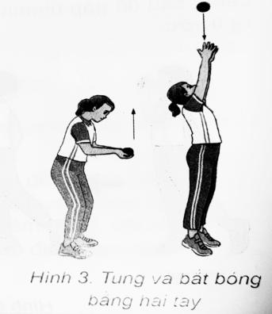

+ Tập luyện cả lớp sau đó tập theo cặp đôi

+ Yêu cầu: Thực hiện bằng tay có bóng và không bóng

+ Các nhóm thực hiện theo yêu cầu của giáo viên.

+ Giáo viên quan sát sữa sai cho hs.

**Tiết 2: Chạy CLTB**

Các động tác bổ trợ: Đi, chạỵ thở sâu theo nhịp đơn, nhịp kép; chạy theo đường hình số tám.

+ GV cho lớp thực hiện đồng loạt, theo dõi, nhắc nhở và sửa sai cho HS.

+ HS thực hiện theo hướng dẫn của giáo viên.

+ Gió viên quan sát sữa sai cho hs.

**4. Hoạt động 4: Vận dụng (5- 8 phút)**

4.1 Mục tiêu: Hình thành thói quen vận động thông qua trò chơi phát triển thể lực và khéo léo.

4.2 Nội dung

- Trò chơi: “Chạy tiếp sức”.

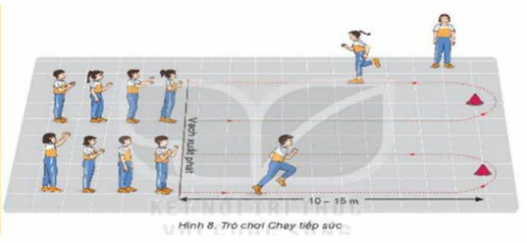

- GV hướng dẫn 01 nhóm ngẫu nhiên (mời vài học sinh) thực hiện mẫu trò chơi, sau đó nêu những chú ý cho HS.

- GV tiến hành tổng kết, khen thưởng các đội thực hiện trò chơi.

- HS chia thành 4 nhóm, mỗi nhóm tối đa 8 HS.

- HS thực hiện trò chơi dưới sự điều khiển của GV.

**5. Hoạt động kết thúc: (5 – 7 phút)**

5.1. Mục tiêu:Hình thành thói quen tập luyện thể thao tại nhà.

5.2. Tổ chức hoạt động

- Hồi tĩnh: Ði thường vòng tròn, vừa đi vừa đánh tay hít thở sâu, sau đó tập trung thành 4 hàng ngang.

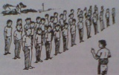

- Nhận xét tiết học

- GV nhắc học sinh về tham gia giao thông và phòng tránh đuối nước

- Giao nhiệm vụ về nhà: Xem tranh, video về các nội dung học.

- Xuống lớp